被“围剿”的连花清瘟、药企“战争”炮声隆隆

[有理儿有面](javascript:void(0);)

**有理儿有面**

微信号 youli-youmian

功能介绍 你说是不是

2022-12-19[原文](https://mp.weixin.qq.com/s?__biz=Mzg3MjEyMTYyNg==&mid=2247578007&idx=2&sn=abdbb8d7a790769edb9fc5953d4ee666&chksm=cef7e5e2f9806cf43b8508fbd43f555002ee01b769bea2fcb1fe426e9597f02632193545bae9&scene=27#wechat_redirect&cpage=214) 发表于

收录于合集

以下文章来源于后沙月光 ，作者后沙



后沙月光

.

一个干货多多，有点另类的时评专家。

每逢新冠疫情在社会蔓延时，大多数人在心理层面就会有相应的焦虑情绪，希望得到包括药品在内的保护。

当然，也有很多人已经学会坦然面对，反正伸头一刀，缩头也是一刀。

在目前状况下，无论你是焦虑还是坦然，都要把相关药品备好。虽然目前市场供应还很紧张，但相信国家不久就会解决这个问题。

不过跟药企之间的隆隆炮声相比，小奸商、、小黄牛、小滑头真算不了什么。

连花清瘟这几天又在网上被围剿了，有人说它不仅无用而且有害。

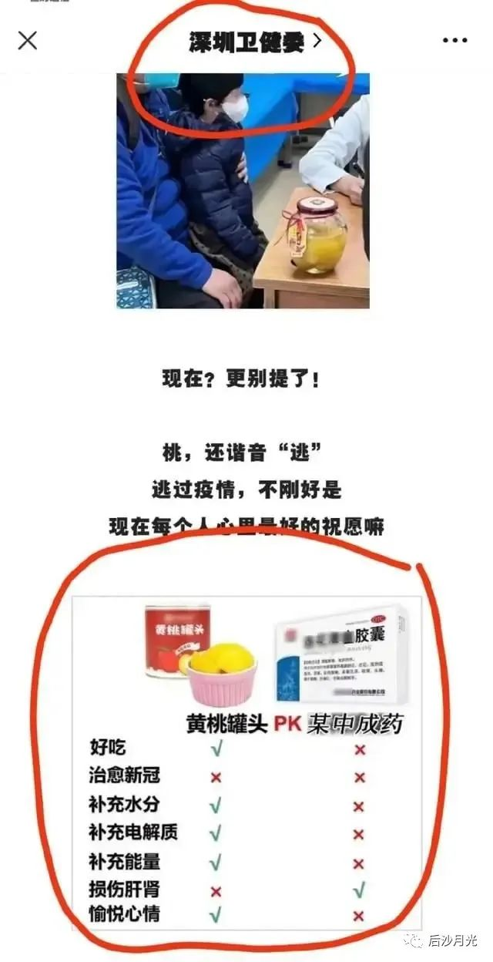

近日，深圳市卫健委发文，其中有一张图片直指清瘟胶囊，虽然模糊了包装上的名字，但大家都知道指的是谁？

与黄桃罐头作比较，这款中成药只有在“损伤肝脏”方面胜出，其他方面皆不如黄桃罐头。

**这张图片的巧妙（阴险）之处就是故意加入了“损伤肝肾”这一项**，**或者说，设计图片的人唯一想要传递的就是这个信息。**

随后，深圳卫健委的公众号意识到了问题严重性，对文章进行删除处理。

12月17日，连花清瘟生产方“以岭药业集团”发布官方声明。声明称：**近日，网络谣言称连花清瘟可造成肝损伤、肝衰竭，此类不实消息严重误导了广大民众，严重损害了连花清瘟的产品形象，造成了极其恶劣的社会影响。**

**连花清瘟从组方用药历史、系统毒理学、临床研究及荟萃分析、上市后大规模人群中不良反应监测等多方面均证实有良好的安全性。连花清瘟药品说明书针对不良反应有明确体现……**

除了这张在网上流传非常广泛的“黄桃图片”外，其它针对连花清瘟的小作文也在是批量生产。

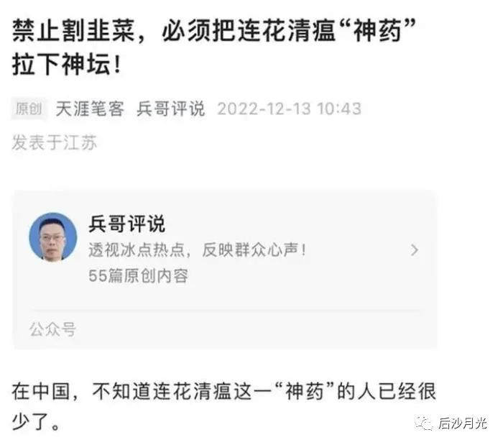

这些是写手还是打手？我也搞不懂，但肯定是黑手。

那么，是什么样的人要黑一款特定药物，而且是在特定时间段密集发送？

在我们村庙口摆摊卖豆浆的王铁蛋会黑连花清瘟吗？不会，他只会黑在村口卖豆浆的张二毛。

只有同行之间才是赤裸裸的仇恨。

以岭药业现在是赚得盆满钵满，自9月27日以来，它的股价从19元一路涨到54元，而连花清瘟的社会需求量仍然庞大无比。

有很多人都希望同时配备连花清瘟和退烧药，以迎接奥密克戎这位不速之客，只要能帮助自己在中招后康复的药品，都是需要的。

这种心理需求，以中国的人口规模来看，对任何一家药企来说，都是难以估测的市场。

因此，药企“战争”爆发就不足为奇了。

连花清瘟赚到了，它必定处于守势。

而想趁机扩大中国药品市场的药企就必定会攻势连连，要获得大家的认可，有两种手段：

**一、请各界“权威”代言自己想要推广的药品。当然，人家都是高知分子、网红、资深媒体人、专业人士，不能有什么广告味，什么“我做出了一个违背祖宗的决定”，那就太LWO了。你得整些数据和专业名词，让人信服或装作听懂了。**

**二、请各路写手，P图的P图，小作文的小作文，这些炮弹的目标只有一个--连花清瘟。**

其实在今年4月份，一些网络健康领域的达人就围剿过连花清瘟。

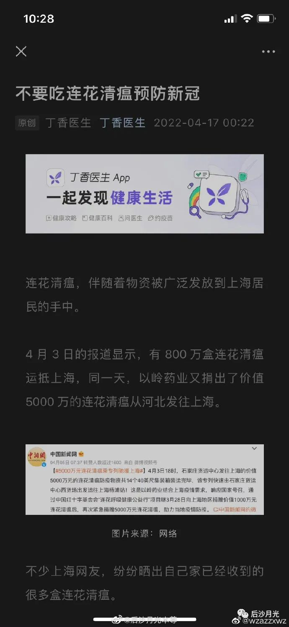

后来，相关的系列账号受到了处理。

就像上文所提到的，“每逢新冠疫情在社会层面出现蔓延时，人们就会有焦虑情绪”。4月份正是上海疫情出现问题的时候，对连花清瘟攻击难道是偶然的？

如果说当时真的是偶然的，那么，这次还是偶然吗？

再说另一件事，这段时间辉瑞新冠“特效药”也来到中国了。

12月13日，多个互联网平台已开始或即将销售其中两款新冠口服药，1药网新冠咨询门诊已开始预售辉瑞的新冠口服抗病毒药物PAXLOVID，患者上传核酸或抗原阳性证明后才可开具处方，一盒定价为2980元。

会有人将PAXLOVID与黄桃罐头作图片进行对比吗？不可能的，都说是“特效药”了，还有什么好黑的。但为什么不让美国人民先起吃来？

然后，网上就马上就人说该药得到了“国药集团”代理，逼得“国药集团”发文澄清，否认此事。

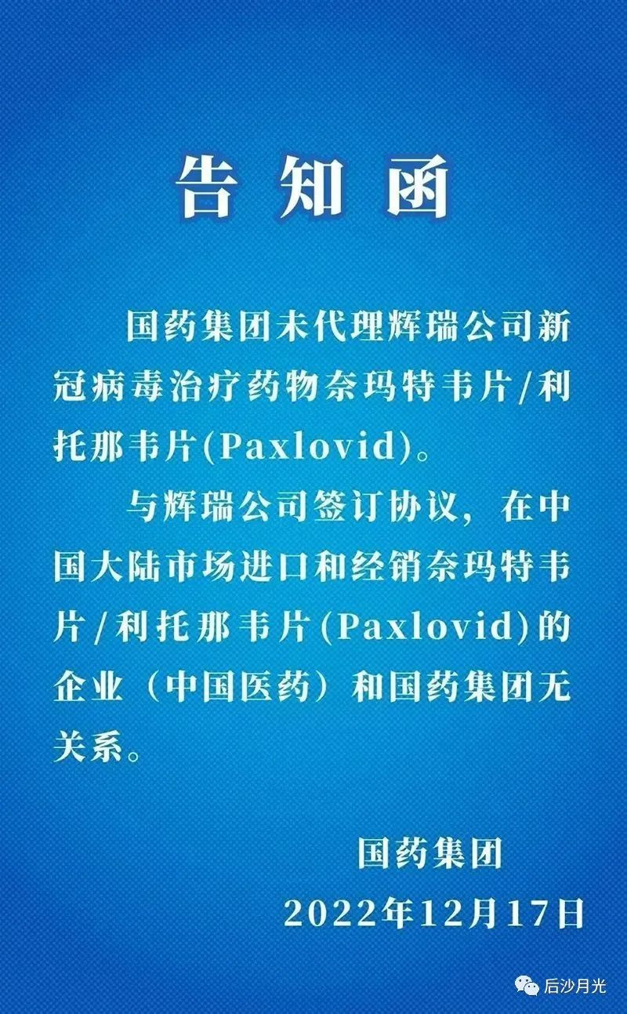

这说明网上的“战争”有多么激烈，而我们则不断地在被信息轰炸。

对于民众来说，PAXLOVID或连花清瘟只要能有助于中招后康复，都可以选择购买。

但问题是，药品不是名牌包包，你吃了十几块钱一盒的连花清瘟胶囊和你吃了近三千块钱一盒的PAXLOVID，别人又看不出来，虚荣心难以得到满足。难道要捧着一盒PAXLOVID，到小区门口嚷嚷，“我吃的是PAXLOVID”，那他这病显然需要吃别的药。

当虚荣心难以成为营销手段时，就必须将药品神化。“特效药”张嘴就来还只是第一步，要是在中国站稳了脚跟，搞不好“辉瑞神药”就会变成唯一选择。

如果是这样，2980元一盒就不算贵了。

辉瑞这三年，已赚到了数百亿美元，莫德纳也一样，不过，这两家也在进行着“战争”。

8月26日，《纽约时报》、路透社等媒体报道，莫德纳当天起诉辉瑞和BNT合作开发的新冠疫苗专利侵权，抄袭了莫德纳在疫情发生前几年所开发的技术。

为此，莫德纳已分别在其公司所在地美国马萨诸塞州地方法院和BNT总部所在的德国杜塞尔多夫地方法院提起诉讼，索要天价赔偿。

双方都花了大钱请来法律顾问，准备狗咬狗大干一场。

12月6日，辉瑞回击了莫德纳，它请求波士顿联邦法院驳回莫德纳的诉讼，并裁定莫德纳专利无效，辉瑞不构成侵权。

疫苗相关专利意味着什么？黄金屋。

尽管联合国和WHO都呼吁共享疫苗专利，以拯救那些无力生产疫苗又没钱采购疫苗的国家的人民。但对药企来说，这仍然是它们获利的手段，共享就意味着“损失”。

莫德纳和辉瑞的“战争”将是漫长的，不把对手咬出血来，双方都不会善罢甘休。而两边的律师团将成为最大赢家。

从它们的专利官司可以看出，当人类面临的瘟疫威胁越是严重时，它们的财富膨胀速度就会越快。

至于道德和爱心，那不是它们要考虑的，虽然有的人很喜欢去理解西方药企的行为，但别忘了，它们才不会跟你共情。

2980元一盒的定价，就是药企本性决定的。

核酸退场，辉瑞登场，这就是现实。

那些口口声声说为民众发声的权威、网红、大V，转头就为PAXLOVID吆喝了。

但用网络轰炸式的抹黑攻击连花清瘟行为，应当被制止。

除了有人可能拿钱做事之外，还有一些是不拿钱的，就是“中医黑”，逢中医必骂，直接就冲着中国人来，说中国人买连花清瘟是因为有70%的人没有读过高中。

连花清瘟真正的“原罪”是因为这款药便宜，可以大量发放和购买，这会断了“特效药”的财路，令“特效药”失去了市场。

断人财路，意味着什么？不弄死你才怪。或许有一天，连花清瘟的“大丑闻”就会在网上出现。

资本永远是血腥的，在网上来来回回的信息轰炸之下，我们每个人都要保持清醒的头脑。

药企“战争”还带来了一个结果--**网友对立**，而我们共同“渡劫”，最需要的就是团结、互助，不要陷入别人的利益之争。

我对连花清瘟谈不上支持或反对，只是记录一下近期发生的网络异常现象。

这三年来，我也从来没有买过连花清瘟，包括现在（不过，也买不到），我也只是备了一点退烧药。

药，囤也好，备也罢，用得着的只有那么几粒，大多数是搁抽屉里过期的。建议有退烧药的，不妨剪下来分给缺药的亲朋好友。

祝大家身体健康，大大小小一定要保重！

### 精选留言

用户设置不下载评论